Органические вещества
Энергия
Дыхание
Вода
Кислород
Углекислый газ
Фотосинтез
Световая энергия

Из приведенных ниже выберите признаки характеризующие фотосинтез и дыхание.  А. Происходит во всех клетках.  Б. Протекает только на свету.  В. Поглощается углекислый газ и выделяется кислород.  Г. Поглощается кислород и выделяется углекислый газ.  Д. Происходит в клетках с хлоропластами.  Е. Протекает на свету и в темноте.  Ж. Органические вещества образуются.  З. Органические вещества расщепляются до минеральных. | ВЕРЮ – НЕ ВЕРЮ  - Все живые организмы дышат.  - Газообмен в листьях происходит через чечевички.  - Одноклеточные организмы дышат всей поверхностью тела.  - Устьица органы дыхания дождевого червя.  - Водоросли дышат через чечевички.  - При фотосинтезе выделяется углекислый газ.  - Растения дышат только в темноте.  - Кислород расщепляет глюкозу в митохондрия.
Фотосинтез:  Дыхание: | Верно:  Неверно:

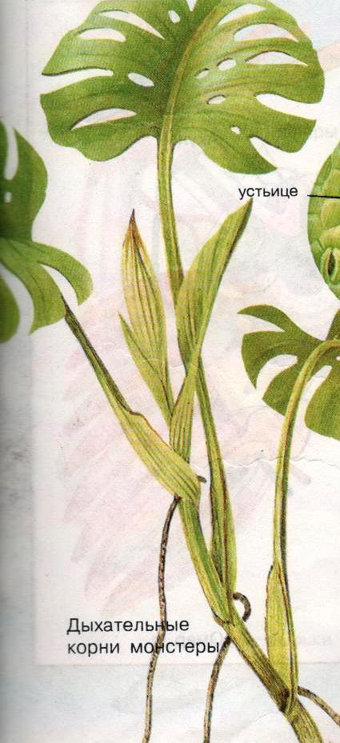

Карточка 1.
Описать опыт, доказывающий, что для процесса фотосинтеза нужна световая энергия.

Карточка 2.
Почему йод не окрашивает в синий цвет белую каемку листа окаймленной герани?
Карточка 3.
Из каких веществ образуется сахар в зеленых частях растения?

Карточка 4.
Какой опыт показывает, что наземные растения на свету поглощают углекислый газ и выделяют кислород?

Признаки процесса | Фотосинтез | Дыхание
Где происходит?
Какой газ поглощается?
Какой газ выделяется?
Для протекания процесса световая энергия ...
Энергия...

